weber.floor 4880, Kontaktklebstoff
Saint-Gobain Weber

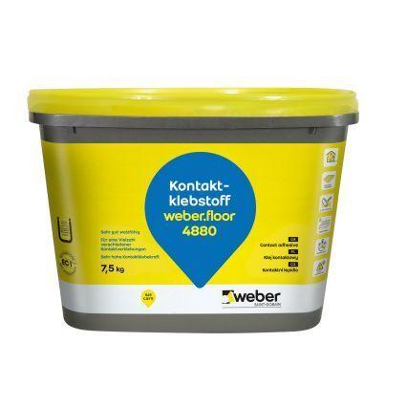Eigenschaften
GTIN:
4011361187831
HAN:
375463
Klebstoffbasis
Dispersion

